

**HiDocs文档在线预览组件**

**SaaS服务API接入**



无锡文擎数字科技有限公司

www.hidocs.cn

**SaaS服务接入步骤**

**SaaS预览服务接入主要分为如下步骤**

**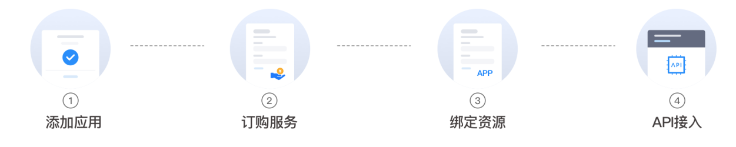**

****第一步：账户登录/注册****

* 访问官网 www.hidocs.cn 点击官网右上角 「登录/ 注册」，进入**服务管理中心**
* 未注册的用户需要先注册账户，已注册的用户直接通过账密登录系统。

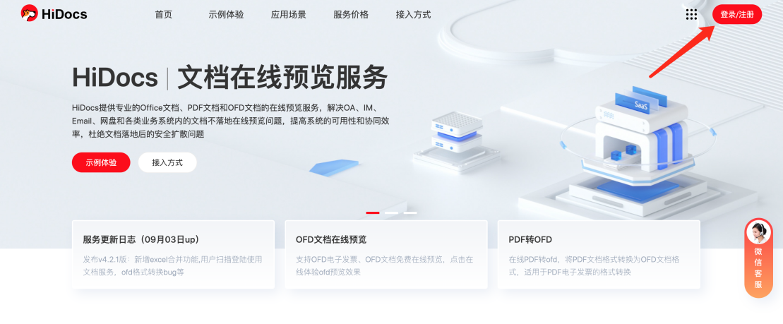

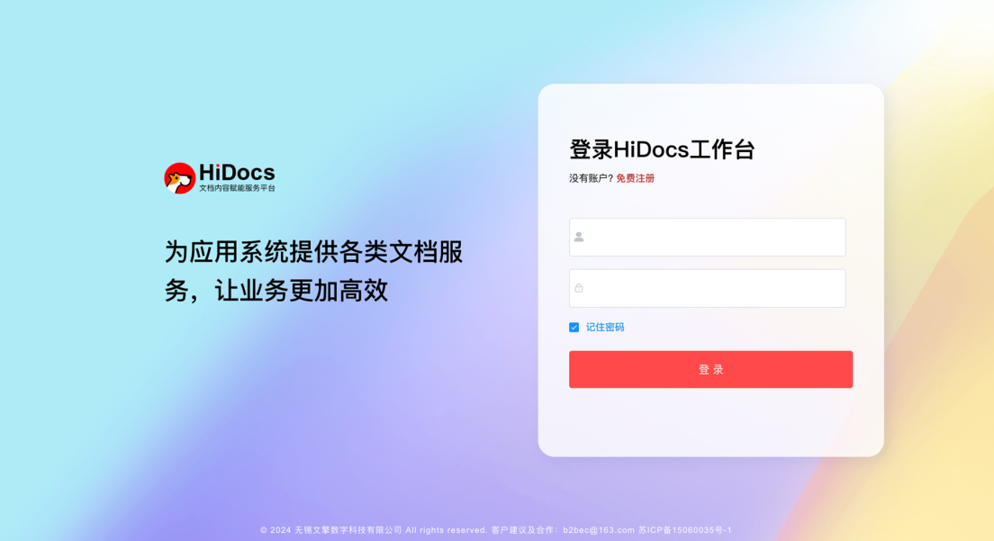

**第二步：添加应用**

点击【我的应用】 添加 「应用」

1、应用类型：选择「文档预览服务」

2、应用名称：请填写接入应用的名称

3、域名/IP：请填写文件存储服务器的域名或IP，需确保此地址可以通过互联网访问到

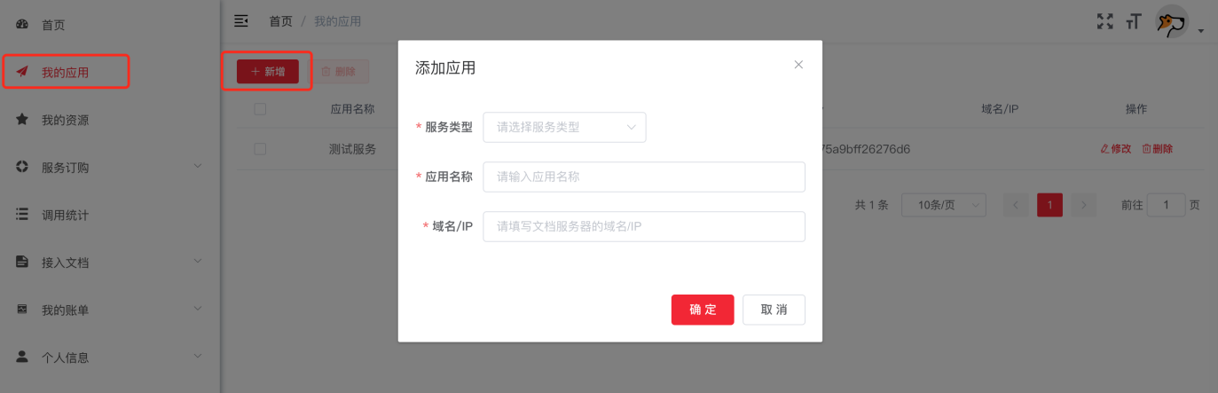

**【免费服务体验】**

完成应用添加后可以直接免费体验文档在线预览服务

1、点击应用列表后，「体验」 按钮

2、输入与应用域名或IP对应的文档网址

3、点击「体验」按钮，预览文档

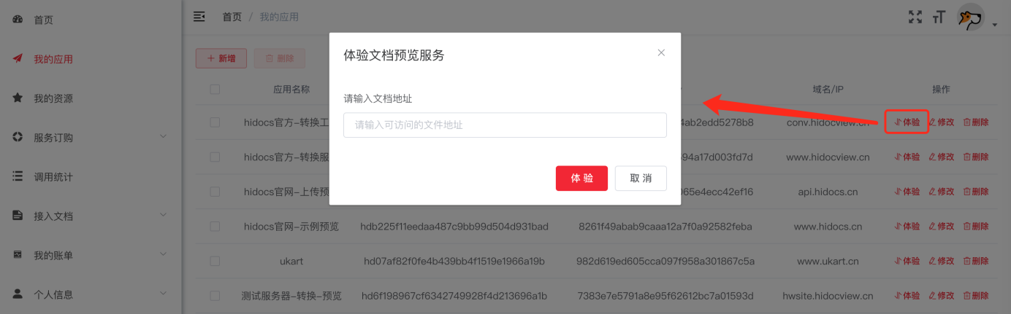

* 也可以通过API直接进行调用，可以适用免费版体验预览服务
* 如果需要订购服务，可继续执行一下操作

**第三步：服务订购**

点击【服务订购】 按需订购相应的服务，并支付

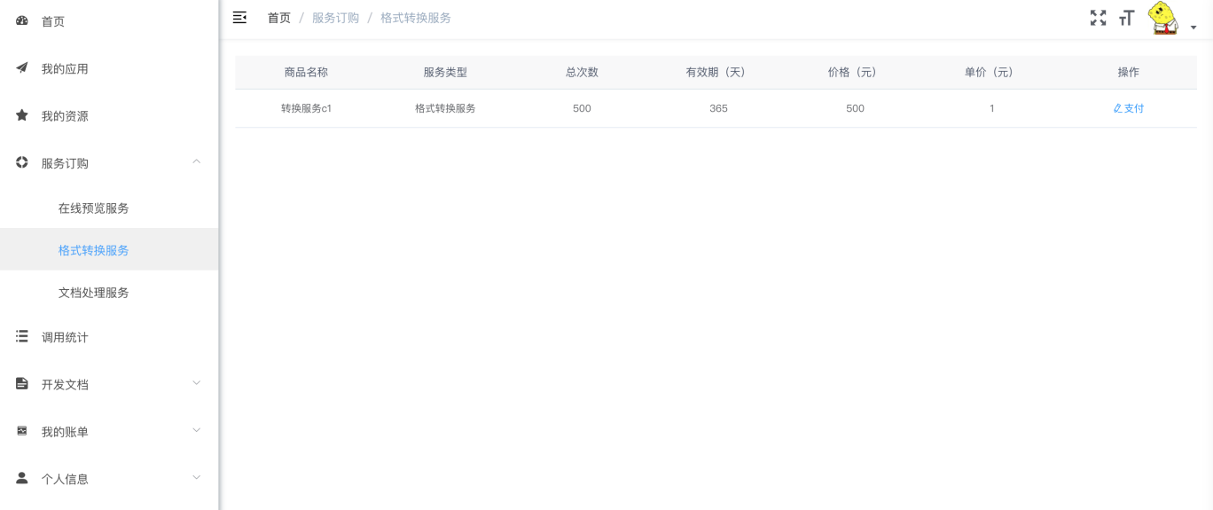

**第四步：绑定应用**

点击【我的资源】 选择资源 点击 操作  弹框内 绑定 需要关联的应用

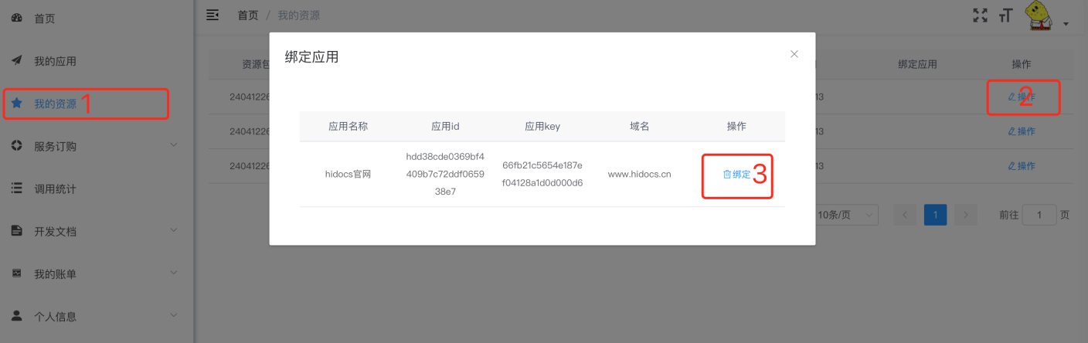

**第五步：服务接入**

通过域名拼接的方式接入 具体接入方式参考[【预览服务接入文档】](https://www.hidocs.cn/html/fwjr/ylfwjr/2848.html" \t "/Users/liunian/Documents\\x/_self)